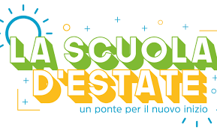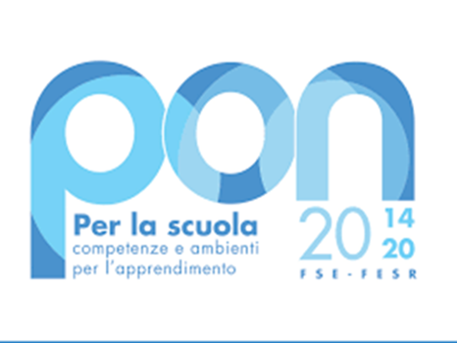


Liceo Scientifico e delle Scienze Umane
"SALVATORE CANTONE"
Via Savona - 80038 Pomigliano d’Arco (NA)
E-mail: naps99000t@istruzione.it Pec: naps99000t@pec.istruzione.it
Tel: (+39) 081 8030377 Fax: (+39) 081 8038512 Web: https://www.cantone.edu.it
Cod.Fisc. 93071840636 cod.mecc. NAPS99000T

NUOVO CALENDARIO FSEPON-CA-2021-328
DOCENTE ESPERTO: CERULLO FRANCESCO
TUTOR :D’ORIO GIOVANNA
ORE TOTALI:30h

“Lealtà e comunicazione nello sport”
N | GIORNO | DATA | ORA
 | LUNEDI | 20/09/2021 | 14:00/17:00
 | VENERDI’ | 08/10/2021 | 14:30/17:30
 | SABATO | 09/10/2021 | 9:00/12:00
 | LUNEDI’ | 11/10/2021 | 14:30/17:30
 | MERCOLEDI’ | 13/10/2021 | 14:30/17:30
 | VENERDI’ | 15/10/2021 | 14:30/17:30
 | SABATO | 16/10/2021 | 9:00/12:00
 | LUNEDI’ | 18/10/2021 | 14:30/17:30
 | MERCOLEDÌ | 20/10/2021 | 14:30/17:30
 | VENERDI’ | 22/10/2021 | 14:30/17:30

/IL DIRIGENTESCOLASTICO
Prof. Giovanni Russo

